|  |  |  |  |
| --- | --- | --- | --- |
| *Wydział*  *WEiTI* | *Dzień tygodnia*  Piątek | *Godzina*  08:15 | *Nr zespołu*  3 |
| *Data wykonania ćwiczenia* 11.04.2025 | *Data oddania sprawozdania* 25.04.2025 |
| *Tytuł ćwiczenia*    Pomiar długości fal elektromagnetycznych metodami interferencyjnymi. | | | |
| *Imię i nazwisko*     1. Kinga Konieczna      1. Jan Czechowski      1. Tymon Zadara | *Ocena z przygotowania* | *Ocena ze sprawozdania* | *Ocena końcowa* |
| *Prowadzący*  dr Anna Dużyńska | | *Podpis prowadzącego* | |

Spis treści

1. Wstęp 4

2. Interferometr Michelsona 5

2.1. Wstęp teoretyczny: 5

2.2. Interferometr mikrofalowy 5

2.2.1. Układ i metoda pomiarowa 5

2.2.2. Wyniki pomiarów i opracowanie wyników 6

2.2.3. Rachunek niepewności 6

2.2.4. Wykres prostej dopasowanej wyznaczonej z MNK 7

2.2.5. Ostateczne wyniki 8

2.3. Interferometr laserowy 9

2.3.1. Układ i metoda pomiarowa 9

2.3.2. Wyniki pomiarów i opracowanie wyników 9

2.3.3. Rachunek niepewności 10

2.3.4. Ostateczne wyniki 10

3. Interferometr Fabry-Perota 11

3.1. Wstęp teoretyczny: 11

3.2. Przypadek gdy 11

3.2.1. Układ i metoda pomiarowa 11

3.2.2. Wyniki pomiarów i opracowanie wyników 12

3.2.3. Rachunek niepewności 12

3.2.4. Ostateczne wyniki 13

3.3. Przypadek gdy 13

3.3.1. Układ i metoda pomiarowa 13

3.3.2. Wyniki pomiarów i opracowanie wyników 14

3.3.3. Rachunek niepewności 14

3.3.4. Ostateczne wyniki 15

4. Siatka dyfrakcyjna 16

4.1. Wstęp teoretyczny: 16

4.2. Układ i metoda pomiarowa 16

4.3. Wyniki pomiarów i opracowanie wyników 17

4.4. Rachunek niepewności 18

4.4.1. Niepewność typu B odległości między szczelinami 18

4.4.2. Niepewność typu B zmierzonego kąta 18

4.4.3. Niepewność złożona długości fali (prawo propagacji niepewności) 18

4.5. Ostateczne wyniki 19

5. Wnioski i podsumowanie 20

6. Bibliografia 22

# Wstęp

**Cel ćwiczenia:**

Celem ćwiczenia jest zapoznanie się z wybranymi metodami wyznaczania długości fal elektromagnetycznych przy wykorzystaniu zjawiska interferencji fal. Poznajemy zasady działania oraz praktyczne zastosowanie interferometrów Michelsona i Fabry-Perota, a także siatki dyfrakcyjnej. Ćwiczenie pozwala zrozumieć, w jaki sposób różnice dróg optycznych wpływają na obraz interferencyjny, oraz umożliwia wyznaczenie długości fali na podstawie pomiarów geometrii układu.

**Wstęp teoretyczny ogólny do ćwiczenia:**

Interferencja jest jednym z podstawowych zjawisk związanych z ruchem falowym. Polega na nakładaniu się dwóch lub więcej fal, co prowadzi do wzmocnienia (interferencja konstruktywna) lub osłabienia (interferencja destrukcyjna) natężenia fali wypadkowej, w zależności od różnicy faz między falami. Warunkiem powstania stabilnego obrazu interferencyjnego jest spójność fal, czyli stała różnica faz w czasie.

W ćwiczeniu wykorzystujemy trzy układy. Wszystkie metody opierają się na detekcji zmian natężenia fali w zależności od różnicy dróg optycznych, co pozwala na bardzo precyzyjne wyznaczenie długości fali w badanym zakresie częstotliwości.

# Interferometr Michelsona

## Wstęp teoretyczny:

**Interferometr Michelsona** – oparty na podziale jednej wiązki na dwie drogi optyczne o różnej długości, które następnie się spotykają. Przesunięcie zwierciadła o określoną wartość powoduje zmianę różnicy dróg, co wywołuje kolejne maksima lub minima natężenia sygnału. Długość fali wyznacza się ze wzoru:

(1)

gdzie:

– przesunięcie zwierciadła,

m – liczba zaobserwowanych zmian maksymalnych wzmocnień.

## Interferometr mikrofalowy

### Układ i metoda pomiarowa

Zasadę, a zarazem układ pomiarowy interferometru Michelsona przedstawiliśmy na **Rys. 1**.

Obraz zawierający diagram, linia, design

Zawartość wygenerowana przez sztuczną inteligencję może być niepoprawna.

**Rys. 1.** Układ pomiarowy interferometru Michelsona. O – źródło fal elektromagnetycznych,  
 P – płytka półprzepuszczalna, Z1 i Z2 – zwierciadła, D – detektor fal elektromagnetycznych.  
 [Instrukcja CLF1 – ćw. nr 10 – Pomiar długości fal elektromagnetycznych metodami interferencyjnymi]

### Wyniki pomiarów i opracowanie wyników

Korzystając z wzoru (1), obliczona długość mierzonej fali wyniesie:

Wyniki wszystkich możliwych pomiarów (kolejno mieszczących się na linijce) wraz z wyliczonymi długościami fali przedstawiliśmy w **Tab. 1**.

**Tab. 1.** Pomiary kolejnych wzmocnień dla interferometru Michelsona mikrofalowego.

|  |  |  |
| --- | --- | --- |
| **m** |  |  |
| 1 | 1,9 | 3,80 |
| 2 | 3,6 | 3,60 |
| 3 | 5,2 | 3,47 |
| 4 | 6,9 | 3,45 |
| 5 | 8,6 | 3,44 |
| 6 | 10,3 | 3,44 |
| 7 | 12 | 3,43 |
| 8 | 13,7 | 3,43 |
| 9 | 15,4 | 3,43 |
| 10 | 17,1 | 3,42 |
| 11 | 18,7 | 3,40 |
| 12 | 20,5 | 3,42 |
| 13 | 22,1 | 3,40 |
| 14 | 23,9 | 3,42 |
| 15 | 25,5 | 3,40 |
| 16 | 27,2 | 3,40 |
| 17 | 28,9 | 3,40 |
| 18 | 30,6 | 3,40 |

Korzystając z wzoru (1), średnia długość mierzonej fali wyniesie:

### Rachunek niepewności

#### Niepewność typu B zmierzonej odległości

Niepewność zmierzonej odległości możemy wyrazić wzorem:

#### Niepewność długości fali

W celu wyznaczenia niepewności długości fali należy skorzystać z parametrów wyliczonych metodą najmniejszych kwadratów [2.2.4] oraz ze wzoru:

Wyniki tego podstawienia znajdują się w punkcie [2.2.4.].

#### Niepewność przesunięcia początkowego

W celu wyznaczenia niepewności długości fali należy skorzystać z parametrów wyliczonych metodą najmniejszych kwadratów [2.2.4] oraz ze wzoru:

Wyniki tego podstawienia znajdują się w punkcie [2.2.4.].

### Wykres prostej dopasowanej wyznaczonej z MNK

Zależność przesunięć zwierciadła od numeru pomiaru (*m*) jest zależnością liniową. W związku z tym, do wykresu przedstawiającego tę zależność wyznaczono prostą o postaci *y = ax + b* metodą najmniejszych kwadratów (MNK).

Do wyznaczenia parametrów metodą MNK wykorzystana została funkcja REGLINP w aplikacji MS Excel. Funkcja ta dla danych wartości xi (numer pomiaru) oraz yi (przesunięcie zwierciadła względem pozycji początkowej) dla i ∈ <1,n>, gdzie n to ilość wykonanych pomiarów, zwraca następujące wartości:

a = 1,689886481 = wartość współczynnika kierunkowego równania

b = 0,173856209 = wartość wyrazu wolnego równania

Sa = 0,0016675 = wartość niepewności współczynnika kierunkowego

Sb = 0,018049611 = wartość niepewności wyrazu wolnego

Ostateczny wykres zależności przesunięcia zwierciadła od numeru pomiaru został przedstawiony na **Rys. 2.** Zostały naniesione także krzyże błędu, jednakże są one tak małe, że nie są nawet widoczne.

**Rys. 2.** Wykres zależności przesunięcia zwierciadła od numeru pomiaru. [opracowanie własne]

Prosta dopasowana jest postaci:

Z równania:

Jesteśmy w stanie wyznaczyć następującą formę prostej:

Z tego wynika, że:

### Ostateczne wyniki

Długość fali wraz z obliczoną niepewnością pomiarową przedstawia się następująco:

## Interferometr laserowy

### Układ i metoda pomiarowa

Układ pomiarowy przedstawiliśmy na **Rys. 3**. Na ekranie poprzez różnicę dróg powstawały kolejno wzmocnienia i wygaszenia interferencyjne. Dzięki zliczeniu 100 takich wzmocnień oraz wygaszeń oraz zmierzenia odległości, w której one występują, mogliśmy wyznaczyć długość fali wiązki laserowej.

Obraz zawierający linia, diagram, zrzut ekranu, Czcionka

Zawartość wygenerowana przez sztuczną inteligencję może być niepoprawna.

**Rys. 3.** Schemat interferometru laserowego. [opracowanie własne]

### Wyniki pomiarów i opracowanie wyników

Licząc kolejne wzmocnienia i wygaszenia, setne wzmocnienie nastąpiło, gdy

Korzystając z wzoru (1), w naszym przypadku długość mierzonej fali wyniesie:

### Rachunek niepewności

#### Niepewność typu B zmierzonej odległości

Niepewność zmierzonej odległości możemy wyrazić wzorem:

#### Niepewność złożona długości fali

Niepewność złożoną długości fali możemy policzyć z prawa propagacji niepewności, które wyraża się wzorem:

Podstawiając:

### Ostateczne wyniki

Długość fali wraz z obliczoną niepewnością pomiarową przedstawia się następująco:

Z kolei odległość do setnego wzmocnienia wraz z jej niepewnością ma postać:

# Interferometr Fabry-Perota

## Wstęp teoretyczny:

**Interferometr Fabry-Perota** – składa się z dwóch półprzepuszczalnych, równoległych płytek. Fale ulegają wielokrotnym odbiciom między płytkami, co prowadzi do powstania układu prążków interferencyjnych. Długość fali wyznacza się na podstawie zmian odległości między płytkami:

(2) 

gdzie:

d - odległość między płytkami,

– kąt padania,

− liczba zaobserwowanych maksimów.

## Przypadek gdy

### Układ i metoda pomiarowa

Układ pomiarowy dla przypadku gdy przedstawiliśmy na **Rys. 4**.

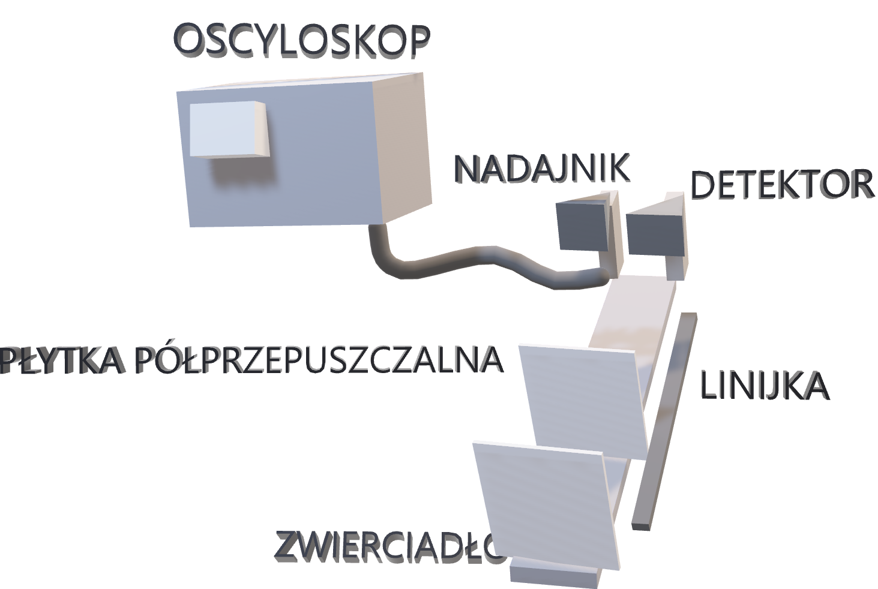

**Rys. 4.** Układ pomiarowy dla fal odbitych od zwierciadła. [opracowanie własne]

### Wyniki pomiarów i opracowanie wyników

W **Tab. 2**. przedstawiliśmy zmierzone przez nas odległości, na których występowały maksymalne wzmocnienia.

**Tab. 2.** Odległość między wzmocnieniami w interferometrze Fabry-Perota dla

|  |  |
| --- | --- |
| **m** | **d [cm]** |
| 1 | 9,0 |
| 2 | 10,5 |

Skoro długość fali wyraża się wzorem (2), to dla i zmierzonych odległości d1 oraz d2 możemy uprościć wzór do postaci:

Zatem podstawiając dane, w naszym przypadku będzie to:

### Rachunek niepewności

#### Niepewność typu B dla zmierzonych odległości

Niepewność standardową typu B wyraża się wzorem:

(3)

Zatem:

#### Niepewność złożona długości fali (prawo propagacji niepewności)

Niepewność złożoną długości fali w naszym przypadku będzie wyrażana wzorem:

Przekształcając:

Podstawiając:

### Ostateczne wyniki

Długość fali wyrażona wraz z jego niepewnością to:

Natomiast zmierzone odległości wraz z ich niepewnościami to:

## Przypadek gdy

### Układ i metoda pomiarowa

Na **Rys. 5.** przedstawiliśmy schemat układu pomiarowego wykorzystywanego w tej metodzie ze zmiennym kątem.

Obraz zawierający diagram, szkic, Rysunek techniczny, krąg

Zawartość wygenerowana przez sztuczną inteligencję może być niepoprawna.

**Rys. 5.** Schemat układu pomiarowego z interferometrem Fabry-Perota. O – źródło fal elektromagnetycznych,   
P – równoległe płytki, D – detektor, L – linijka, R – pokrętło do regulacji odległości między płytkami.   
[Instrukcja CLF1 – ćw. nr 10 – Pomiar długości fal elektromagnetycznych metodami interferencyjnymi]

Podczas tego zadania, najpierw należało złączyć płytki, a następnie rozszerzać je pokrętłem do regulacji odległości aż do uzyskania pierwszych dwóch wzmocnień, które mogliśmy zaobserwować na oscyloskopie. Pomiar mogliśmy zmierzyć za pomocą linijki z dokładnością do 1 mm.

### Wyniki pomiarów i opracowanie wyników

**Tab. 3.** Odległość między wzmocnieniami w interferometrze Fabry-Perota dla

|  |  |
| --- | --- |
| **m** | **d [mm]** |
| 1 | 5 |
| 2 | 34 |

Uproszczenie wzoru (2) dla odległości d1 oraz d2 i kąta

Podstawiając:

### Rachunek niepewności

#### Niepewność typu B dla zmierzonych odległości

Korzystając z wzoru (3) w naszym przypadku mamy:

#### Niepewność typu B zmierzonego kąta

Niepewność typu B zmierzonego kąta będzie wyrażana wzorem:

#### Niepewność złożona długości fali

Niepewność złożona długości fali będzie wyrażana wzorem:

Przekształcając do naszego przypadku:

### Ostateczne wyniki

Odległości d1 oraz d2 wraz z ich niepewnościami pomiarów to:

Natomiast kąt wraz z jego niepewnością to:

Ostatecznie, policzona długość fali wraz z niepewnością to:

# Siatka dyfrakcyjna

## Wstęp teoretyczny:

**Siatka dyfrakcyjna** – to układ równomiernie rozmieszczonych szczelin, przez które przechodzą fale, powodując dyfrakcję. Maksima interferencyjne pojawiają się dla kątów spełniających warunek:

(4)

gdzie:

– stała siatki,

– kąt ugięcia,

m – rząd maksimum.

## Układ i metoda pomiarowa

Naszym zadaniem jest, aby korzystając z układu pomiarowego przedstawionego na **Rys. 6**. - przesuwając ruchome ramię ławy konstrukcyjnej zmierzyć kąty ugięcia odpowiadające kolejnym maksimom. Pomiar przeprowadziliśmy zarówno z lewej, jak i z prawej strony od osi układu. Należało także zmierzyć, czy wartość kąta 0° jest na pewno w tymże miejscu (czy maksimum rzędu 0 jest faktycznie w miejscu, gdzie kątomierz wskazuje 0°). Ponadto, w celu wyliczenia stałej siatki zmierzyliśmy odległość między 10 szczelinami w siatce.

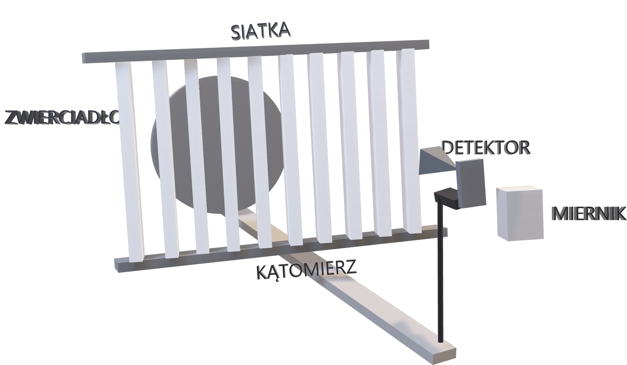

**Rys. 6.** Układ pomiarowy przy użyciu siatki dyfrakcyjnej. [opracowanie własne]

## Wyniki pomiarów i opracowanie wyników

Wyniki pomiarów przedstawiliśmy w **Tab. 4**.

**Tab. 4.** Wyniki pomiarów przy użyciu siatki dyfrakcyjnej.

|  |  |
| --- | --- |
| **m** |  |
| 0 | 1° |
| 1p | 28° |
| 1l | 26° |

gdzie:

1p – pierwsze wzmocnienie z prawej strony,

1l – pierwsze wzmocnienie z lewej strony.

Widzimy, że nasze pomiary są przesunięte „w prawo” o 1°. By uprościć dalsze obliczenia, nie zmieniając tym samym precyzji naszych obliczeń, przesuniemy wszystkie pomiary o 1° „w lewo”, aby mieć wycentrowane 0°. Zatem nasze dane do dalszych obliczeń są minimalnie zmienione i zostały przedstawione w **Tab. 5**.

**Tab. 5.** Przesunięte o 1° wyniki pomiarów przy użyciu siatki dyfrakcyjnej.

|  |  |
| --- | --- |
| **m** |  |
| 0 | 0° |
| 1p |  |
| 1l |  |

Przy użyciu linijki metrowej z dokładnością do 1 mm zmierzyliśmy odległość między 10 szczelinami. Wyniosła ona:

Zatem odległość d używana we wzorze (3) wyrażana jest wzorem:

Mając te dane, możemy policzyć długość fali które po przekształceniu wzoru (4), będzie wyrażało się wzorem:

Podstawiając dane do wzoru, mamy:

## Rachunek niepewności

### Niepewność typu B odległości między szczelinami

Niepewność wzorcowania

Niepewność standardowa typu B będzie wyrażana w tym przypadku wzorem:

Zatem:

### Niepewność typu B zmierzonego kąta

Niepewność standardowa typu B będzie wyrażana w następującym przypadku wzorem:

### Niepewność złożona długości fali (prawo propagacji niepewności)

Niepewność złożoną długości fali możemy policzyć dzięki prawu propagacji niepewności przy użyciu następującego wzoru:

Przekształcając:

Podstawiając:

## Ostateczne wyniki

Wyniki pomiarów z podanymi niepewnościami przedstawiają się następująco:

Wyniki dla kątów w lewą oraz prawą stronę nie różnią się od siebie, ponieważ podczas pomiarów wyszło nam, że jest taki sam kąt do pierwszego maksimum w lewą oraz w prawą stronę.

# Wnioski i podsumowanie

Porównując obliczone niepewności pomiarowe stwierdzić, która z metod jest najdokładniejsza i dlaczego.

W **Tab. 6** poniżej przedstawiliśmy zestawienie wyników uzyskanych przy użyciu czterech różnych metod interferencyjnych i dyfrakcyjnej. Tabela zawiera otrzymane wartości długości fali oraz ich niepewności i niepewności względne:

**Tab. 6.** Porównanie wszystkich metod. [opracowanie własne]

|  |  |  |  |
| --- | --- | --- | --- |
| **Metoda** | **Długość fali λ [cm]** | **Niepewność u(λ) [cm]** | **Niepewność względna [%]** |
| Interferometr Michelsona (mikrofale) | 3,38 | 0,0033 | 0,10% |
| Interferometr Michelsona (laser) | 0,069 | 0,0012 | 1,74% |
| Fabry–Perot, α = 0° | 3 | 0,17 | 5,67% |
| Fabry–Perot, α = 60° | 2,9 | 0,96 | 33,10% |
| Siatka dyfrakcyjna (mikrofale) | 3,3368 | 1,2 | 35,96% |

Widać, że niepewności względne dla różnych metod bardzo od siebie odbiegają.

**Metoda najdokładniejsza:**

Porównując obliczone niepewności pomiarowe, można jednoznacznie stwierdzić, że **najdokładniejszą metodą** była **metoda interferometru Michelsona w zakresie mikrofalowym**, która osiągnęła **najmniejszą niepewność względną – tylko 0,10%**. Tak wysoka precyzja może wynikać z możliwości wykonania wielu pomiarów, precyzyjnego przesuwania zwierciadła czy zastosowania metody najmniejszych kwadratów przy opracowaniu wyników.

**Metody średnio dokładne:**

* **Interferometr laserowy** (u(λ)/λ = 1,74 %): dzięki zliczeniu 100 prążków uzyskano dobrą powtarzalność, choć ograniczała ją dokładność mikrometrycznego przesuwu (~1 μm).
* **Fabry–Perot, α = 0°** (u(λ)/λ = 5,67 %): prosty układ, lecz tylko dwa pomiary odległości między płytkami zwiększają wrażliwość wyniku na błąd linijki (±1 mm).

**Metody najmniej dokładne:**

* **Fabry–Perot, α = 60°** (u(λ)/λ = 33,10 %): pomiar kąta z rozdzielczością 1° wprowadzał duży błąd kątowy.
* **Siatka dyfrakcyjna** (u(λ)/λ = 35,96 %): jednorazowy pomiar kąta i odległości między szczelinami linijką ±1 mm znacząco mógł obniżyć precyzję.

Najmniej dokładną okazała się metoda z użyciem siatki dyfrakcyjnej, która wykazała niepewność względną aż 35,96%. Tak wysoki błąd wynika przede wszystkim z ograniczonej precyzji pomiaru kąta ugięcia – korzystaliśmy z kątomierza o rozdzielczości 1° – oraz z trudności w dokładnym określeniu odległości między szczelinami, mierzonej linijką z dokładnością do 1 mm. Ponadto pomiar wykonany był tylko jednokrotnie (bez uśredniania), co dodatkowo pogłębiło wpływ przypadkowych odchyłów. Wszystkie te czynniki sprawiły, że pomiary kąta i rozstawu szczelin w tej metodzie generowały największą niepewność spośród badanych technik.

# Bibliografia

1. Wydział Fizyki PW, „Pomiar długości fal elektromagnetycznych metodami interferencyjnymi”
2. Centralne Laboratorium Fizyki, „Niepewności pomiarowe”, Wydział Fizyki PW
3. Katarzyna Grebieszkow, „Obliczanie niepewności pomiarów na podstawie Guide to the expression of uncertainty in measurement (GUM)”, Wydział Fizyki PW, październik 2024

**Spis ilustracji:**

**Rys. 1.** Układ pomiarowy interferometru Michelsona. O – źródło fal elektromagnetycznych, P – płytka półprzepuszczalna, Z1 i Z2 – zwierciadła, D – detektor fal elektromagnetycznych. [Instrukcja CLF1 – ćw. nr 10 – Pomiar długości fal elektromagnetycznych metodami interferencyjnymi] 5

**Rys. 2.** Wykres zależności przesunięcia zwierciadła od numeru pomiaru. [opracowanie własne] 8

**Rys. 3.** Schemat interferometru laserowego. [opracowanie własne] 9

**Rys. 4.** Układ pomiarowy dla fal odbitych od zwierciadła. [opracowanie własne] 11

**Rys. 5.** Schemat układu pomiarowego z interferometrem Fabry-Perota. O – źródło fal elektromagnetycznych, P – równoległe płytki, D – detektor, L – linijka, R – pokrętło do regulacji odległości między płytkami. [Instrukcja CLF1 – ćw. nr 10 – Pomiar długości fal elektromagnetycznych metodami interferencyjnymi] 13

**Rys. 6.** Układ pomiarowy przy użyciu siatki dyfrakcyjnej. [opracowanie własne] 16

**Spis tabel:**

**Tab. 1.** Pomiary kolejnych wzmocnień dla interferometru Michelsona mikrofalowego. 6

**Tab. 2.** Odległość między wzmocnieniami w interferometrze Fabry-Perota dla 12

**Tab. 3.** Odległość między wzmocnieniami w interferometrze Fabry-Perota dla 14

**Tab. 4.** Wyniki pomiarów przy użyciu siatki dyfrakcyjnej. 17

**Tab. 5.** Przesunięte o 1° wyniki pomiarów przy użyciu siatki dyfrakcyjnej. 17

**Tab. 6.** Porównanie wszystkich metod. [opracowanie własne] 20